Морозова Дарья Владимировна  Дата рождения: 11.02.1985г.  Адрес: г. Москва, Остафьевское шоссе д.12/1 кв.130  тел: 8 926 409 34 60  Почта: fm5000@yandex.ru | 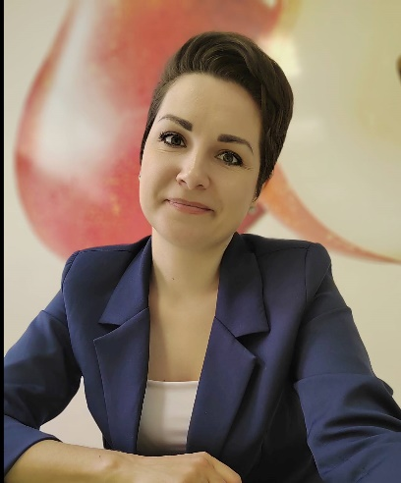

Должность: учитель изобразительного искусства,
первая квалификационная категория по должности учитель,11.04.2023г.

Стаж работы: 10 лет 10 мес. (на 01.03.2024г.)

Образование:
Высшее образование
Московский педагогический государственный университет (МПГУ), 2019г.
Направление подготовки: художественно-графическое
Специальность: учитель ИЗО
Среднее профессиональное
Высшая школа народных искусств, 2007г.
Направление подготовки: «Декоративно-прикладное искусство и народные промыслы»
Специальность: художник-мастер росписи по ткани
Среднее специальное
Профессиональный художественно-промышленный лицей, 2004г.
Направление подготовки: «Декоративно-прикладное искусство и народные промыслы»
Специальность: художник росписи по дереву, художник миниатюрной живописи.

Другая педагогическая должность:
2014-2015 МКУ «Центр культуры, спорта и работы с молодежью,
Педагог дополнительного образования по изобразительному искусству
2015-2016 МАОУ «Измайловская средняя общеобразовательная школа»
Учитель изобразительного искусства
2016
по настоящее время МАОУ «Бутовская средняя общеобразовательная школа №2»
Учитель изобразительного искусства

Профессиональные навыки:
-Свидетельство МЦКО № 10221525, от 17.08.2021г. (высокий)
-ООО «АКАДЕМИЯ ГОСАТТЕСТАЦИИ», «Введение и развитие учебного процесса с использованием современных педагогических технологий в контексте реализации обновленных ФГОС НОО и ООО» (144 часа), 29.08.2022г.
- ГБОУ АСОУ «АКАДЕМИЯ СОЦИАЛЬНОГО УПРАВЛЕНИЯ», Реализация требований обновленных ФГОС НОО, ФГОС ООО в работе учителя», (36 часов), 28.09.2022г.
-Центр непрерывного повышения профессионального мастерства педагогических работников (ЦНППМПР),«Приобщение младших школьников к духовно-нравственным ценностям и социокультурным традициям» (72 часа) 02.03.2022г.
-АНО дополнительное профессиональное образование «Профессионал плюс», «Изобразительное искусство как творческая составляющая развития обучающихся в системе образования в условиях реализации ФГОС», (144 часа) 27.06.2022г

-УМК под редакцией Б.М. Неменского (1-7 класс) программной линии «Школа России»
-Участие в конкурсах, выставках, олимпиадах. В подготовке внеклассных мероприятий: оформление стендов, конференции и т. д.
-Использование Интернет-ресурсов в образовательном процессе
Личные качества:
Коммуникабельность, ответственность, энергичность, доброжелательный характер, позитивный настрой.

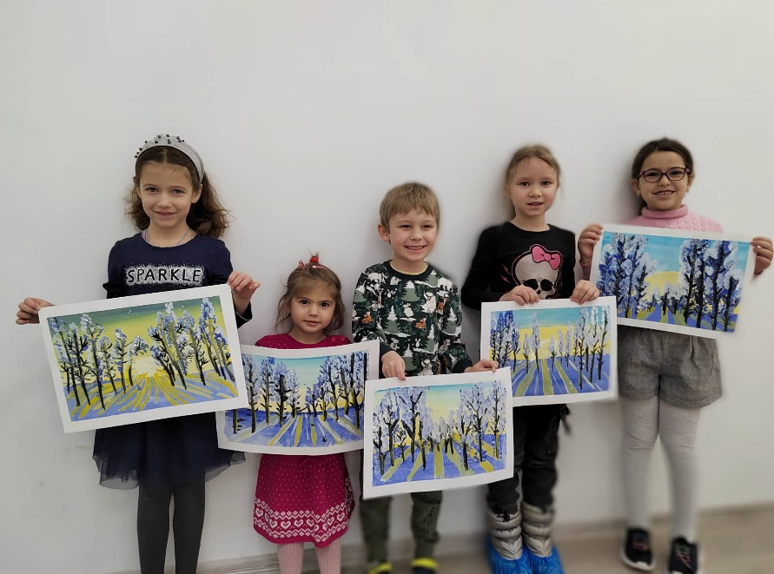 | 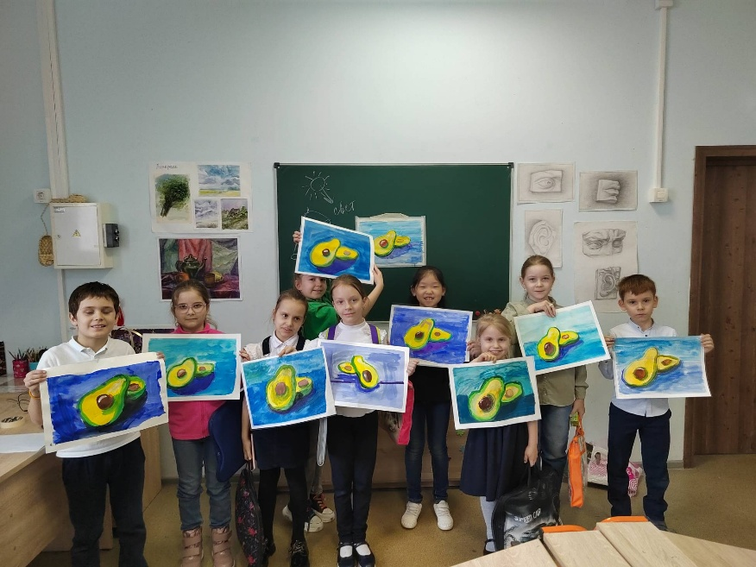

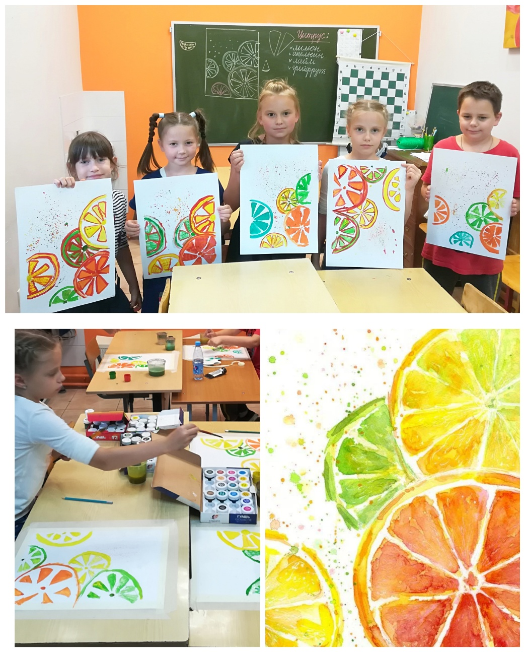 | 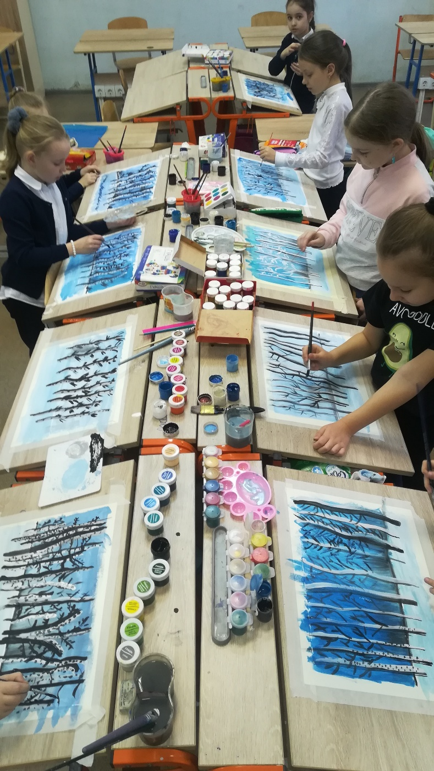

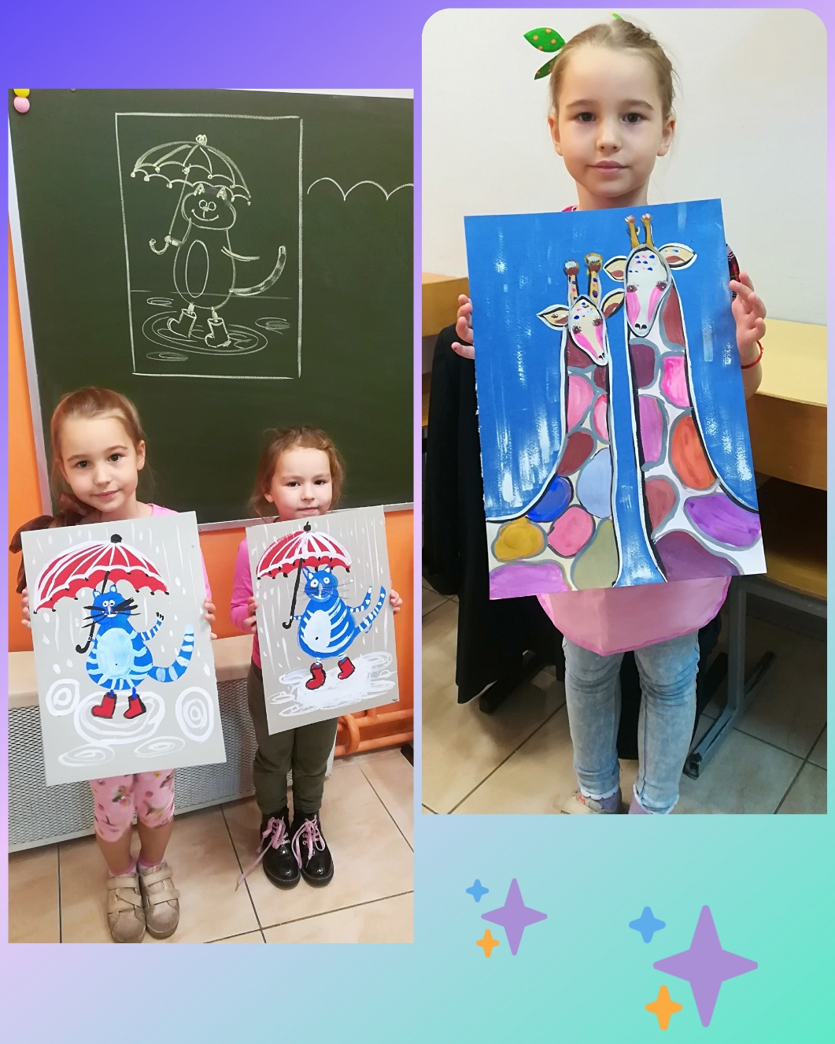 | 